附件2

**上海交通大学图书馆会议室和培训教室使用规则**

图书馆会议室和培训教室主要用于馆内各类学术会议、专业讲座和读者培训讲座等，在满足本馆使用之余，有条件、有偿开放给图书馆以外我校其他单位使用。预约系统网址：http://studyroom.lib.sjtu.edu.cn/index.asp

1. **开放时间**

开放时间为周一至周日8:30-21:30；国家法定节假日及寒暑假除外。

1. **开放区域**

图书馆会议室和培训教室设备配置等如表1。

表1 图书馆主馆会议室和培训教室分布情况

|  |  |  |  |  |  |
| --- | --- | --- | --- | --- | --- |
| 房间 | 投影仪 | 液晶显示器 | 音响设备 | 最大使用人数 | 最小使用时间 |
| 8楼多功能厅 | 有 | 有 | 有 | 200 | 半天 |
| 9楼多功能厅 | 有 |  | 有 | 60 | 半天 |
| C220小报告厅 | 有 |  | 有 | 117 | 半天 |
| B118培训教室 | 有 |  | 有 | 80 | 不限 |
| B120培训教室 | 有 |  | 有 | 80 | 不限 |
| E218会议室 | 有 |  |  | 12 | 不限 |
| E301培训教室 | 有 |  | 有 | 40 | 不限 |
| E318会议室 |  | 有 |  | 12 | 不限 |
| 交大-京东创客 空间二楼培训教室 | 有 |  |  | 40 | 不限 |

1. **使用条件**

**小型会议室**，即：主馆E218和E318。小型会议室不设最小预约时间；两场会议间隔时间不小于1小时。**小型会议室只开放给本馆职工**，预约后无需管理员审核，由系统直接确认；凭申请人校园卡刷卡进入所预约房间。

**培训教室**，即：主馆B118培训教室、主馆B120培训教室、主馆E301培训教室和交大-京东创客空间二楼培训教室。培训教室不设最小预约时间；两场培训间隔时间不小于1小时。本馆职工需至少**提前2个工作日预约**申请，预约后无需管理员审核，由系统直接确认；本馆以外我校师生需至少提前3个工作日预约申请，经管理员审核确认后方可使用。凭申请人校园卡刷卡进入所预约房间。

**大型会议室**，即：图书信息楼八楼多功能厅、图书信息楼九楼多功能厅和图书馆主馆C220小报告厅。考虑到会场布置、设备调试等需要，**大型会议室最小预约时间为半天，分上午、下午和晚上；两场会议间隔时间不小于2小时；至少提前3个工作日预约申请。**本馆职工预约申请后，要有部室主任参与申请，需管理员审核。本馆以外我校师生，需要提交预约申请，附上经单位领导签字并加盖公章的申请表（PDF）格式，及校相关部门的审批文件，经管理员审核同意后，方可使用。申请人至少提前1个工作日与物业公司联系会场布置和设备调试工作。

1. **预约方式**

图书馆提供2种情境下的预约方式，欢迎根据情况选择。

1. 网上在线预约：请您优先选择该方式。

预约系统网址：http://studyroom.lib.sjtu.edu.cn/index.asp预约流程如图1：  
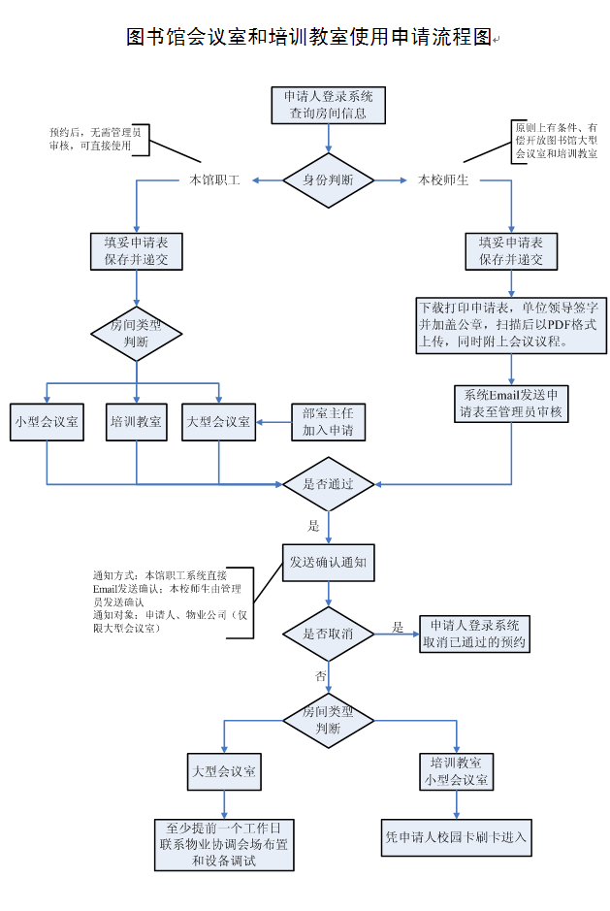

图 1图书馆会议室和培训教室申请流程

1. 现场预约：适用于在线预约无法满足的情况，或需申请24小时通宵使用的情况（仅限交大-京东创客空间二楼培训教室）。

使用方式：申请人可至图书馆**主馆C103后勤保障与文影部**，填写预约申请表（申请表样例见“图书馆会议室使用申请表”和“图书馆培训教室、小型会议室使用申请表”），进行现场预约。

交大-京东创客空间二楼为竞赛团队提供通宵服务支持。需同时填写图书馆会议室使用申请表和创客空间使用责任确认书，由指导教师签字并加盖院系公章后，提交至主馆B110办公室。

**图书馆会议室使用申请表**

|  |  |  |  |  |  |  |  |  |  |  |  |  |
| --- | --- | --- | --- | --- | --- | --- | --- | --- | --- | --- | --- | --- |
| 申请单位（部门） | |  | | | | | 场地名称 | |  | | | |
| 申请人姓名 | |  | | | 学/工号 |  | Email | |  | | 联系电话 |  |
| 负责人姓名（老师） | |  | | | 工号 |  | Email | |  | | 联系电话 |  |
| 会议名称（用途） | |  | | | | | 参会人数 | |  | | 申请日期 |  |
| 会议主办方 | |  | | | | | 会议协办方 | |  | | | |
| 使用时间 | |  | | | | | | | | | | |
| 会议需求 | |  | | | | | | | | | | |
| 与会校领导 | |  | | | | | 校外嘉宾 | |  | | | |
| 场地费用（大写） | | | | 600元经费  现金  免费   核准人： | | | | | | | | |
| 会场使用押金（现金    元） 收款人： | | | | | | | | 预定押金（现金    元） 收款人： | | | | |
| 备注 | 1)预约使用，应收取300元预定金，**会前支付会场使用费**。 2)递交纸质版申请表后，请及时与图书馆物业（主馆B130办公室，**电话：34206418**）联系协调会场布置和设备调试等；张贴海报、横幅等**严禁使用双面胶和铁钉**等；未经确认不得随意布置会场。 3)使用者须爱护公物，不得擅自调整器材设备；人为损坏设备及家具须赔偿。 4)保持室内卫生，**不得将食品、有色饮料和雨具等带入会场**。 5)**由使用方全权负责会场安全工作**，包括会前和会后参会人员进场和散场的安全工作，配合工作人员清理会场等。 6)**由使用方全权负责监督会场内的不恰当语言和行为**。 7)**大型会议、国际会议、有外国嘉宾出席的会议**必须先在保卫处报备方可使用会场。 8)按用户要求提供的会务服务，另外收费。 | | | | | | | | | | | |
| 申请人确认签名 | | | | |  | | | 单位领导签字加盖公章 | |  | | |
| 附注 | | | （如：会场布置图等信息） | | | | | | | | | |

图书馆培训教室、小型会议室使用申请表

|  |  |  |  |  |  |  |  |  |  |
| --- | --- | --- | --- | --- | --- | --- | --- | --- | --- |
| 院系/单位 |  | | 申请人姓名 | |  | 申请人学/工号 | | |  |
| 联系电话 |  | Email |  | | | 申请日期 | | 年 月 日 | |
| 预约组名  （使用用途） |  | | | | | 参加人数 | |  | |
| 使用时间 | 月 日 时 分 至 月 日 时 分 | | | | | | | | |
| 设备要求 | 设备借用请到图书馆主馆C103办公室 | | | 其他要求 | | |  | | |
| 备注： | 1)未经确认不得随意布置会场。 2)使用者须爱护公物，不得擅自调整器材设备；人为损坏设备及家具须赔偿。 3)保持室内卫生，**不得将食品、有色饮料和雨具等带入会场**。 4)**由使用方全权负责会场安全工作**，包括会前和会后参会人员进场和散场的安全工作，配合工作人员清理会场等。 5)**由使用方全权负责监督会场内的不恰当语言和行为**。 6)**大型会议、国际会议、有外国嘉宾出席的会议**必须先在保卫处报备方可使用会场。 7)按用户要求提供的会务服务，另外收费。 | | | | | | | | |
| 预约处理  馆员姓名 |  | | | 房间号 | | |  | | |

**创客空间使用责任确认书**

**使用人员须知：**

1. 开放时间__________________________________________________________________。开放区域为图书馆创客空间一楼及二楼。期间图书馆主馆与创客空间连接的大门封闭。
2. 使用人员入场时需向值班人员确认身份，然后对号入座，且可以随时离场。
3. 每晚十点会对场地进行清理，请使用人员将垃圾放入垃圾桶，场地内请保持清洁。
4. 外卖、盒饭等油腻食品或带有异味的食品不可带入场内。
5. 使用者需妥善保管贵重物品，避免不必要的财产损失。
6. 请勿在场地内寻衅滋事，否则责任自负，并交由校保卫处处理。
7. 请爱护创客空间内桌椅电视等公共财产，若有损坏照价赔偿。
8. 请使用者注意自身健康，勿长时间工作学习。欲通宵参加比赛的参赛者确认自己的身体状况能够支持通宵。有心脏、神经等方面疾病的参赛者原则上不允许参加通宵场。
9. 场地东侧小竹林下有公共厕所，供通宵场使用人员使用。
10. 参赛人员信息见附录。

**紧急事项联络电话：**

保卫处：54749110

校医院：54742400

图书馆监控室：34206419

上海交通大学图书馆

年 月 日

**附录：使用人员信息表**

指导教师：

|  |  |  |  |  |  |
| --- | --- | --- | --- | --- | --- |
| **序号** | **姓名** | **学号** | **院系** | **联系方式** | **签名** |
| 1 |  |  |  |  |  |
| 2 |  |  |  |  |  |
| 3 |  |  |  |  |  |
| 4 |  |  |  |  |  |
| 5 |  |  |  |  |  |
| 6 |  |  |  |  |  |
| 7 |  |  |  |  |  |
| 8 |  |  |  |  |  |

1. **使用须知**
2. 会议室和培训教室主要用于各类学术会议、专业讲座和学科服务培训，严禁在室内从事任何商业活动、非法活动或用于其它用途。
3. 禁止在会议室和培训教室内吸烟，请自觉爱护公共财物，请勿破坏室内各类家具和设施，如有损坏，须照价赔偿。
4. 禁止携带各类食品、有色饮料进入；携带饮料进入时，请小心谨慎，不可污染书籍、家具。保持室内环境整洁和卫生，离开前请做好整理，及时清理不需要的物品或废品。
5. 请遵守公共场合礼仪，言行举止要文明得体，不得在室内吵闹、喧哗。
6. 请按照预约使用时间离开，并自觉关闭门窗、空调、投影和照明等设备，以免妨碍其他申请人使用。
7. 投影仪、液晶显示器和节能钥匙牌的借还登记由后勤保障与文影部（主馆C103）办理，需要时请前往登记，借取遥控器和数据线，使用之前进行设备测试，如有问题及时与工作人员联系，用毕请及时归还。设备借还时间为工作日（周一至周五）的上午8:30-11:30，下午13:00-16:30。
8. 为保证会议室和培训教室的使用秩序，图书馆实行黑名单管理制度，倡导申请人自觉遵守使用规则，合理使用。如未按照图书馆相关规定使用，图书馆有权作出处理，情节严重者将列入黑名单并取消一段时间的预约使用资格（详见黑名单规则）。
9. 审核通过后若不能如期使用，需登录预约系统提交取消预约申请，以便调配给其他人使用。如果出现实际使用用途与申请用途不符，实际使用单位与申请使用单位不符，图书馆有权责令其立即停止使用。出现以上情况，图书馆会将其列入黑名单并取消一段时间的预约使用资格。
10. 使用过程中遇到问题请联系后勤保障与文影部（主馆C103）。联系电话：34206425。物业公司联系电话：34206418。
11. 凡是在图书馆举办的各类论坛、会议、报告会，均应由相关主办、承办单位严格按照学校要求，完成审批备案。如因未履行有关程序所产生的一切后果，由活动主办及承办单位承担，与场地提供单位无关。
12. 本规则解释权归上海交通大学图书馆所有。